COLLOQUE 2011

Quelle politique aéroportuaire pour la France
après 2012 ?

Lundi 26 septembre 2011
de
9h00 à 17h00

Immeuble Jacques Chaban-Delmas
Salle Victor Hugo
101, rue de l'Université
75007 PARIS

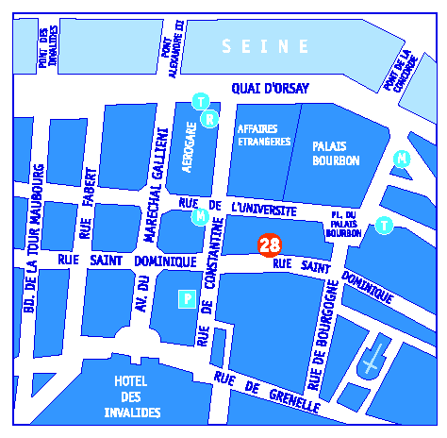

Accès : RER C : Station Invalides
Métro : Lignes 8 – 13 Invalides / Ligne 12 Assemblée Nationale
Bus : 24. 63. 69. 83. 84. 93. 94

Date limite d'inscription : vendredi 23 septembre 2011

Secrétariat général du colloque

AGORA Europe
Péniche « La Rafale »
Face au 52 quai le Gallo
92100 Boulogne-Billancourt

Tél. : 01 41 14 99 00/ Fax : 01 41 14 99 01
E-mail : eduhamel@agoraeurope.com
Web : www.agoraeurope.com

Aucune inscription ne pourra être prise en compte le jour même. Aucune réservation pour le déjeuner ne sera prise en compte le jour du colloque. Compte tenu du nombre limité de places, seules les 300 premières inscriptions seront prises en compte.
BULLETIN D'INSCRIPTION
(à renvoyer au secrétariat du colloque)

Nom : ................................... Prénom : ........................................

Fonction : ............................ .

Adresse : ......................................................... Tél .....................................

Code Postal : ....................... Ville : ...............................

E-mail : .................……………….

